教育部大專校院教師教學實踐研究計畫-教師檢核表
教師姓名
所屬教學單位名稱 | ___________學院 _____________學系
計畫名稱
申請書面審查諮詢 | □是 □否  計畫學門:  請申請教師檢附計畫書
計畫課程之主授者(至少一門) | □是 □否
申請計畫之授課課程為學校認可納入畢業學分之課程。 | □是 □否
已完成各項資料與所需文件並  已「確定送出」教學實踐研究計畫系統線上申請資料  PS.若有協同主持人,需上傳同意書 | □是 (已於 年 月___日送出)
##可參考  1.學校首頁（認識高醫、教學宗旨、校長治校理念）  2.高醫高教深耕計畫網頁 (核心議題一)  3.各學院的教育目標 | 計畫關聯性說明:  - 請說明本計畫與學校教學特色、未來發展方向、院或系所課程結構等與校務發展(含與高教深耕計畫結合)之關聯性。  ＜可參考附件內容,增修約200字內>  - 學校提供教師實質支持活動或資源之相關說明。  ＜可參考附件內容,增修約200字內>  - 本計畫是否符合學校、院、系、所開課之課程計畫。  □是 □否

個人資料使用聲明：本中心為確認您所申請的資料內容，須蒐集您的姓名、單位、EMAIL等個人資料(辨識類：C001辨識個人者)，以進行聯繫之用，不做其他用途。
本人已詳細閱讀上列告知事項且完全明瞭其內容
簽名：
備註：1.為了時效性，請教師務於上傳計畫後，同步將本表寄給管考窗口，謝謝！！
聯絡人: 羅翊銘組員(ming@kmu.edu.tw)
2.教師可以就您的計畫內容概述即可，後續會由本中心進行潤飾與填報系統。
【附件-參考資料】

一、學校定位面：學校教學特色、未來發展方向、院或系所課程結構等與校務發展（含與高教深耕計畫結合）之相關規劃說明。

本校自創校以來，承續照顧與關懷弱勢族群之重要使命，校務發展目標以「促進人類健康福祉之國際一流醫學大學」為願景，以「培育人文素養與專業知能兼具之健康照護人才」為教學宗旨。

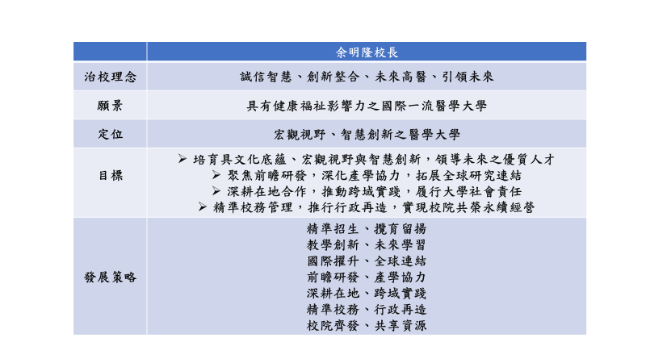

高教深耕112-116年 第二期計畫 【教學創新精進】(摘要)

校級核心議題，以教師面而言，自108年起導入「因應素養教育變革之教學專業化發展」，經檢視近三年教師透過教學實踐計畫導入課程或參與同儕教學制度等，其整體教學評量均有上升之趨勢，據此，我們將立基於此基礎賡續開拓具系統化且符合未來趨勢之創新師培路徑，並新增EMI教學支持系統及教學成效檢核策略，積蓄教師專業教學能量。

另鑒於108課綱強調跨領域、素養導向的學習，大學教育承接於高中教育之後，在教育定位與教學方式上也須同步翻轉，因此以學生面而言，本期計畫除持續優化跨領域彈性多元學習，及深化人本化教育與促進跨專業實踐合作外，將新增STEAM新素養教育、漸進式雙語培力、自主學習機制、國際人才培育與多元文化形塑等策略，以提升學生資訊科技與人文關懷能力、跨域能力及國際移動能力。院級核心議題，各學院以「健康促進與專業實踐」為核心培育學生健康促進專業能力以發展學院特色領域人才。綜前所述，本構面以校級核心議題支持學院特色領域專業人才發展，以達成「養成具前瞻能力之國際健康促進跨界人才」之目標。
議題一 教學專業化
議題二 基礎關鍵力
議題三 專業延展力
議題四 人本跨域
議題五 國際化人才
議題六 學院特色

二、教師支持面：學校提供教師實質支持活動或資源之相關說明。

一、學校支持面：
- 教務處教學發展與資源中心擔任計畫管考窗口，協助及輔導教師申請計畫等事宜。
- 運用高教深耕計畫資源，支持教師成立或加入「教師專業成長社群」，透過社群的運作協助精進教師的教學及活化教師教學法，提升教學品質，協助教師發展個人計畫。
- 辦理以教學實踐研究為核心的教師成長講座、說明會、績優教學實踐計畫分享……等，幫助教師構思與學習如何設計良好的教學計畫。
- 教師通過教學實踐研究計畫，視同國科會計畫，列入教師升等共通條件之一、以及教師評鑑「研究項目」的計分。
- 設置教學實踐研究計畫獎勵、補助辦法二項辦法，以鼓勵教師投入教學研究。

二、學校資源面：
- 本校設有校務研究辦公室，提供教學發展相關數據分析。
- 本校提供運動場館設施、多媒體教材、資訊軟硬體設備、IRS-APP、遠距教學、E-LEARNING平台等資源支持教師教學，並有數位教材辦公室協助教師開發數位教材及磨課師課程等，同時擴充VR/AR、互動教室等設備導入課程教學。

三、學校審核面：是否符合學校、院、系、所開課之課程計畫。
１. 是，符合。

